Resolución del Pleno del Instituto de Transparencia, Acceso a la Información Pública y Protección de Datos Personales del Estado de México y Municipios, con domicilio en Metepec, Estado de México, de fecha nueve de diciembre de dos mil veinte.
VISTOS el expediente formado con motivo del Recurso de Revisión 04747/INFOEM/IP/RR/2020, promovido por el C. Xxxx Xxxxxxx Xxxxxxx Xxxxxx, en lo sucesivo EL RECURRENTE, en contra de respuesta emitida por el Ayuntamiento de Ecatzingo, en lo sucesivo EL SUJETO OBLIGADO, se procede a dictar la presente resolución con base en lo siguiente:
RESULTANDO
- En fecha catorce de septiembre de dos mil veinte, EL RECURRENTE presentó, a través del Sistema de Acceso a la Información Mexiquense, en lo subsecuente EL SAIMEX ante EL SUJETO OBLIGADO, la solicitud de acceso a la información pública, a la que se le asignó el número 00082/ECATZIN/IP/2020 mediante la cual requirió vía SAIMEX, lo siguiente:
“De las canchas de futbol rápido que tiene y controla el municipio, requerimos la siguiente información y lo requerimos de forma integral (integrando toda la información) de la siguiente manera. 1) El número de canchas que tiene el municipio. 2) Dirección de cada una de ellas (junto con su nombre si lo tiene) 3) Costo de construcción de cada una de ellas (mas, menos) aunque no hayan sido construidas en esta administración en turno (costo probable) 4) Cuantos años tiene de construida(s) cada una de la(s) cancha(s) (más/menos.” (Sic)
II. De las constancias que obran en el expediente electrónico del SAIMEX, en fecha dieciocho de septiembre de dos mil veinte, el Titular de la Unidad de Transparencia del SUJETO OBLIGADO, turnó la solicitud de información al Servidor Público Habilitado que estimó pertinente, a fin de colmar el derecho de acceso a la información del particular; tal y como, se aprecia en la imagen siguiente:
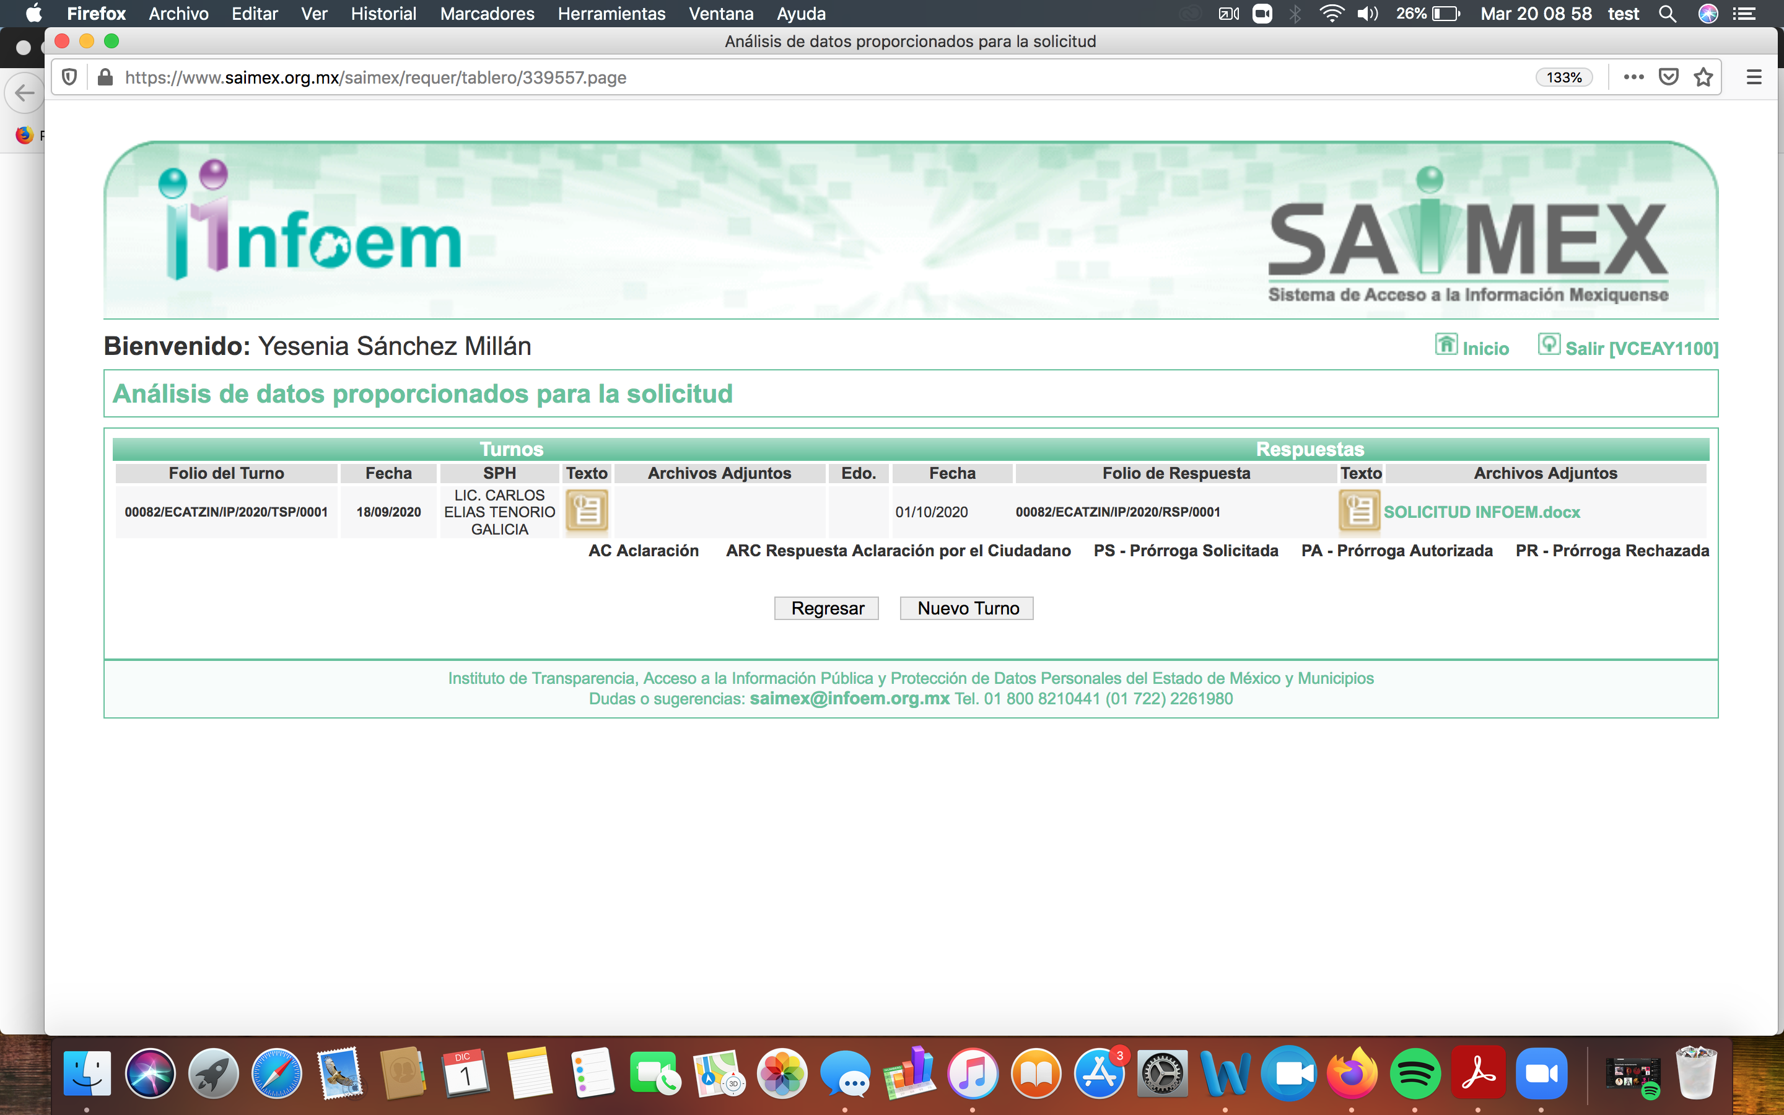
III. Cabe destacarse que EL SUJETO OBLIGADO, en fecha seis de octubre de dos mil veinte, dio respuesta a la solicitud de acceso a la información en los siguientes términos:
“En respuesta a la solicitud recibida, nos permitimos hacer de su conocimiento que con fundamento en el artículo 53, Fracciones: II, V y VI de la Ley de Transparencia y Acceso a la Información Pública del Estado de México y Municipios, le contestamos que:

Respuesta a la solicitud Folio: 00082/ECTAZIN/IP/2020
ATENTAMENTE
LIC. RUBI VERGARA MORENO.” (Sic)
IV. Inconforme con la respuesta, en fecha veintitrés de octubre de dos mil veinte, EL RECURRENTE, a través del SAIMEX, interpuso el recurso de revisión objeto del presente estudio, al que se le asignó el número 04747/INFOEM/IP/RR/2020, en lo que señaló como acto impugnado lo siguiente:
“1) El número de canchas que tiene el municipio. 2) Dirección de cada una de ellas (junto con su nombre si lo tiene) 3) Cuantos años tiene de construida(s) cada una de la(s) cancha(s) (más/menos).” (Sic)

Asimismo, EL RECURRENTE indicó como razones o motivos de inconformidad en el recurso de revisión lo siguiente:
“derecho a la información”. (Sic)
V. En fecha veintitrés de octubre de dos mil veinte, el recurso de que se trata se envió electrónicamente al Instituto de Transparencia, Acceso a la Información Pública y Protección de Datos Personales del Estado de México y Municipios y con fundamento en el artículo 185, fracción I de la Ley de Transparencia y Acceso a la Información Pública del Estado de México y Municipios, turnándose, a través del SAIMEX, el recurso de revisión 04747/INFOEM/IP/RR/2020 a la Comisionada EVA ABAID YAPUR; a efecto de que decretaran su admisión o desechamiento.

VI. En fecha veintinueve de octubre de dos mil veinte, atento a lo dispuesto en el artículo 185, fracciones I, II y IV, de la Ley de Transparencia y Acceso a la Información Pública del Estado de México y Municipios, se acordó la admisión a trámite del referido recurso de revisión; así como, la integración del expediente respectivo, mismo que se puso a disposición de las partes, para que en el plazo máximo de siete días hábiles, EL RECURRENTE realizara manifestaciones, alegatos y ofreciera las pruebas que a su derecho conviniera y, en el caso del SUJETO OBLIGADO, para que exhibiera el Informe Justificado correspondiente.

VII. Conforme a las constancias del SAIMEX se desprende que dentro del término concedido a las partes, EL RECURRENTE fue omiso en realizar las manifestaciones para expresar lo que a su derecho conviniera, al igual que EL SUJETO OBLIGADO en rendir su Informe Justificado tal y como se muestra continuación:
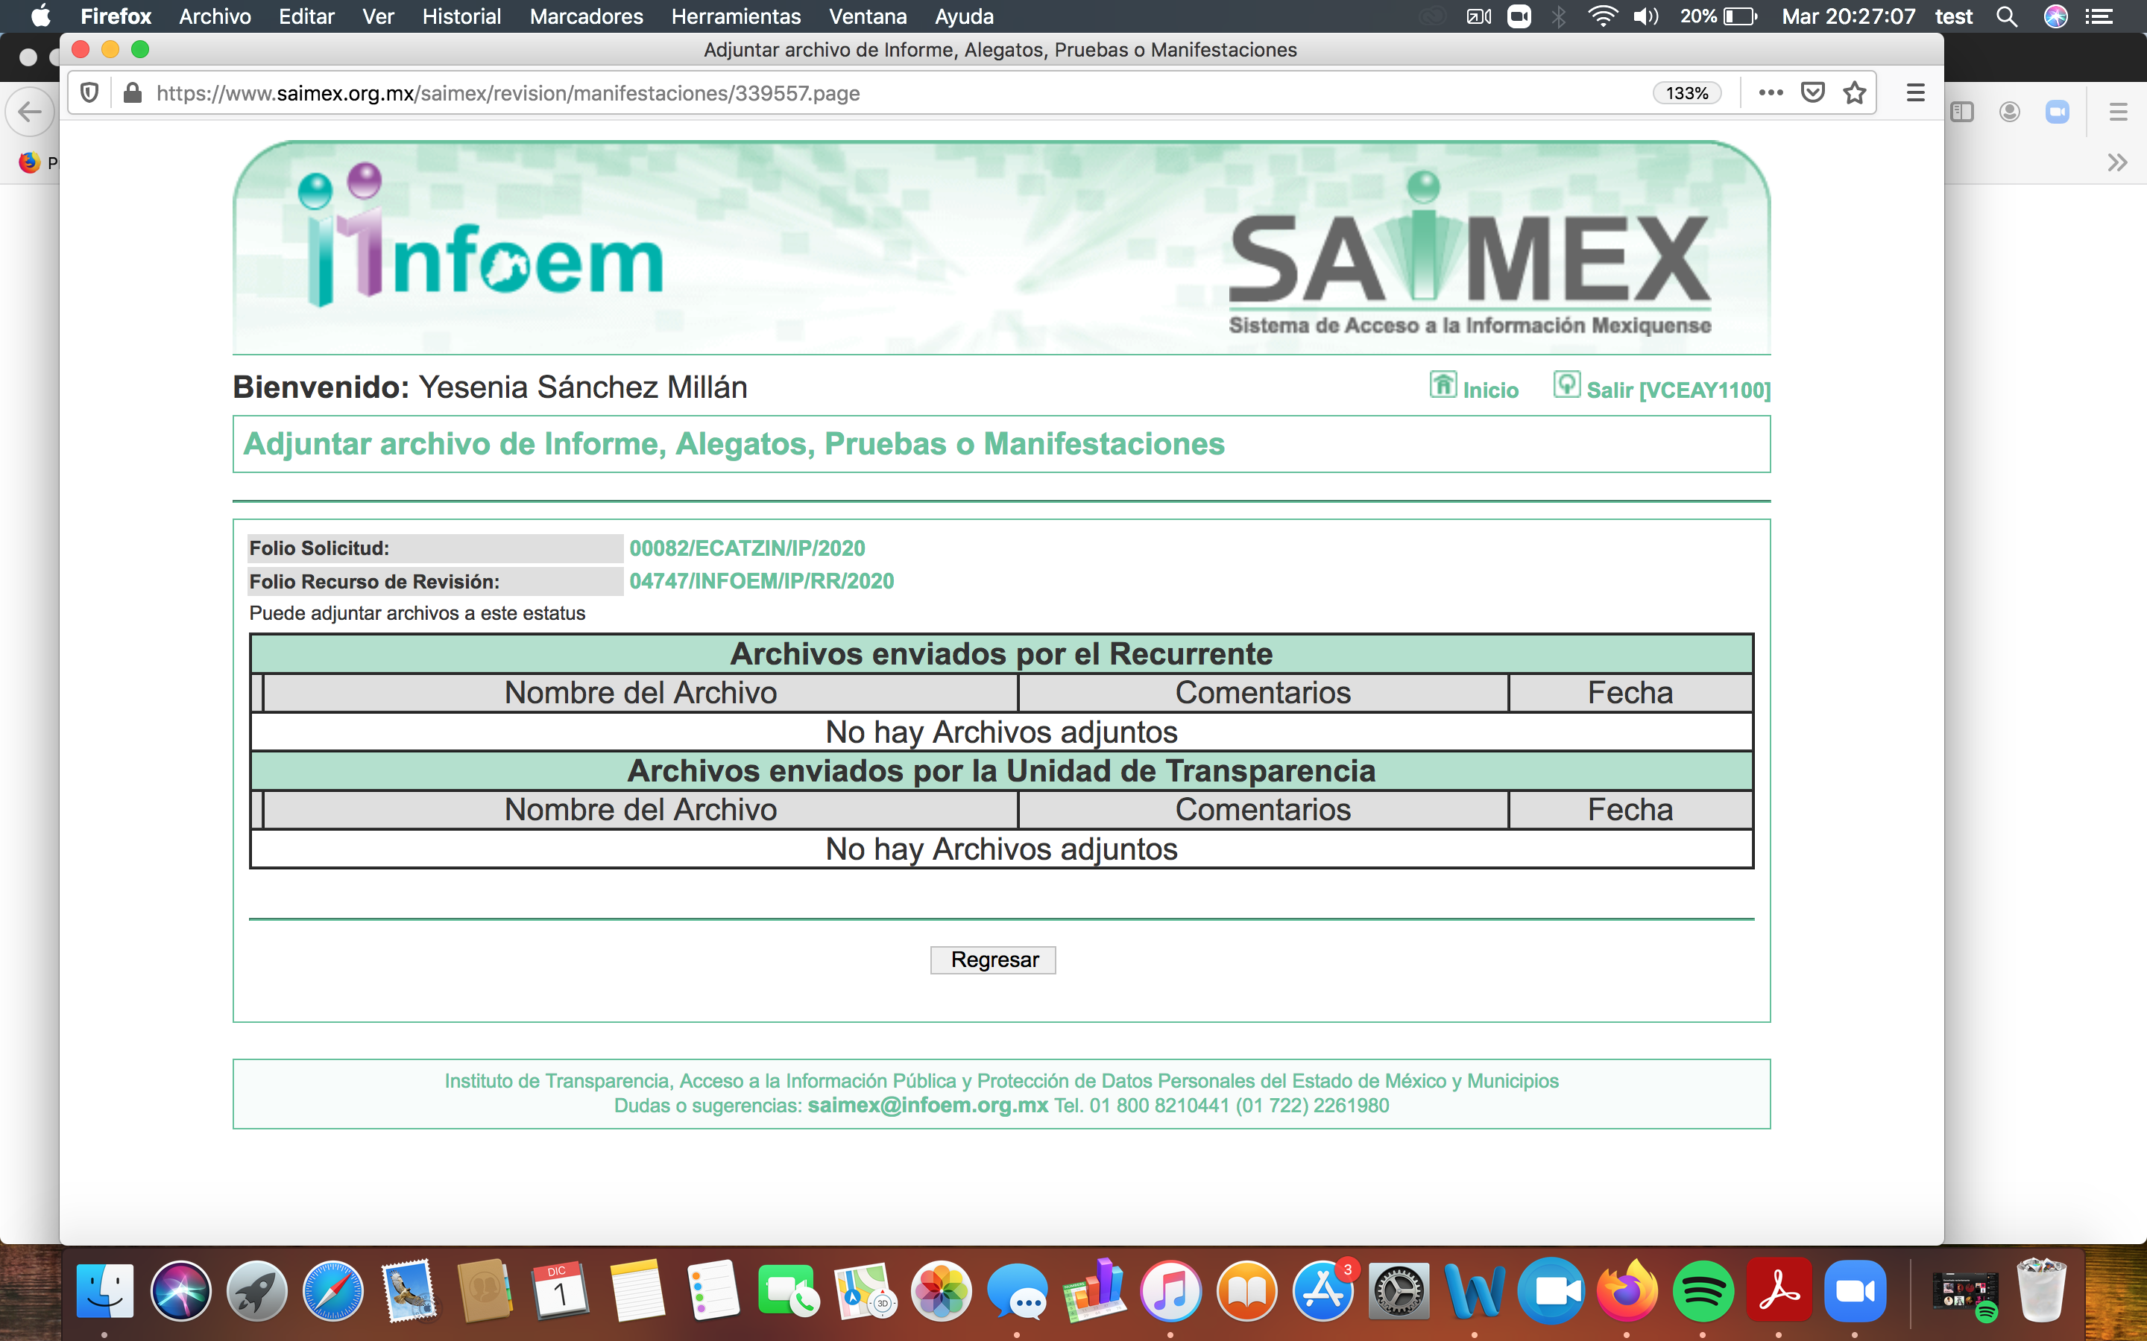
IX. Una vez analizado el estado procesal que guardaba el expediente, en fecha trece de noviembre de dos mil veinte, la Comisionada Ponente acordó el cierre de instrucción; así como, la remisión del mismo a efecto de ser resuelto, de conformidad con lo establecido en el artículo 185, fracciones VI y VIII de la Ley de Transparencia y Acceso a la Información Pública del Estado de México y Municipios; y,

CONSIDERANDO
- Competencia. Este Instituto de Transparencia, Acceso a la Información Pública y Protección de Datos Personales del Estado de México y Municipios, es competente para conocer y resolver el presente recurso, conforme a lo dispuesto en el artículo 6, Apartado A de la Constitución Política de los Estados Unidos Mexicanos; el artículo 5, párrafos vigésimo segundo, vigésimo tercero y vigésimo cuarto, fracciones IV y V de la Constitución Política del Estado Libre y Soberano de México; los artículos 2, fracción II, 13, 29, 36, fracciones I y II, 176, 178, 179, 181, párrafo tercero y 185 de la Ley de Transparencia y Acceso a la Información Pública del Estado de México y Municipios, y los artículos 9, fracciones I y XXIV y 11 del Reglamento Interior del Instituto de Transparencia, Acceso a la Información Pública y Protección de Datos Personales del Estado de México y Municipios.

- Interés. El recurso de revisión fue interpuesto por parte legítima en atención a que fue presentado por EL RECURRENTE, quien formuló la solicitud de acceso a la información pública.
- Oportunidad. El recurso de revisión fue interpuesto dentro del plazo de quince días hábiles contados a partir del día siguiente a aquel en que EL RECURRENTE tuvo conocimiento de la respuesta impugnada, tal y como lo prevé el artículo 178 de la Ley de Transparencia y Acceso a la Información Pública del Estado de México y Municipios, que establece:
“Artículo 178. El solicitante podrá interponer, por sí mismo o a través de su representante, de manera directa o por medios electrónicos, recurso de revisión ante el Instituto o ante la Unidad de Transparencia que haya conocido de la solicitud dentro de los quince días hábiles, siguientes a la fecha de la notificación de la respuesta.
A falta de respuesta del sujeto obligado, dentro de los plazos establecidos en esta Ley, a una solicitud de acceso a la información pública, el recurso podrá ser interpuesto en cualquier momento, acompañado con el documento que pruebe la fecha en que presentó la solicitud.
En el caso de que se interponga ante la Unidad de Transparencia, ésta deberá remitir el recurso de revisión al Instituto a más tardar al día siguiente de haberlo recibido.” (Sic)
En esa tesitura, atendiendo a que EL SUJETO OBLIGADO notificó la respuesta a la solicitud de información pública el día seis de octubre de dos mil veinte; sí, el plazo de quince días hábiles que el artículo 178 de la Ley de la materia otorga al RECURRENTE para presentar el recurso de revisión, transcurrió del siete de octubre de dos mil veinte al veintisiete de octubre de dos mil veinte, sin contemplar en el cómputo los días diez, once, diecisiete, dieciocho, veinticuatro y veinticinco de octubre de dos mil veinte, considerados como días inhábiles, en términos del artículo 3, fracción X de la Ley de Transparencia y Acceso a la Información Pública del Estado de México y Municipios;
En ese tenor, si el recurso de revisión que nos ocupa, se interpuso el veintitrés de octubre de dos mil veinte, éste se encuentra dentro de los márgenes temporales previstos en el precepto legal citado en el párrafo anterior y, por tanto, su interposición se considera oportuna.
- Procedibilidad. Del análisis efectuado, se advierte la procedibilidad del presente Recurso de Revisión, en razón de acreditación plena de todos y cada uno de los elementos formales exigidos por el artículo 180 de la Ley de Transparencia y Acceso a la Información Pública del Estado de México y Municipios, en atención a que fue presentado mediante el formato visible en EL SAIMEX.

- Estudio y resolución del recurso. Del análisis efectuado se advierte que el recursos de revisión de que se trata es procedente, toda vez que, se actualiza la hipótesis prevista en la fracción VI del artículo 179 de la Ley de la materia, que a la letra dice:

“Artículo 179. El recurso de revisión es un medio de protección que la Ley otorga a los particulares, para hacer valer su derecho de acceso a la información pública, y procederá en contra de las siguientes causas:
…
VI. La entrega de información que no corresponda con lo solicitado;…”

(Énfasis añadido)

Es así que, una vez determinada la vía sobre la que versarán el presente recurso, y previa revisión del expediente electrónico formado en el SAIMEX por motivo de la solicitud de información y del recurso a que dió origen, es conveniente recordar que EL RECURRENTE solicitó al SUJETO OBLIGADO, la información que a continuación se desagrega:

- Número de canchas de futball rápido que cuenta el municipio.
- La dirección de cada una de ellas, incluyendo a estas su nombre, si fueran el caso.
- El costo de las construcciones.
- Años que tienen dichas contrucciones.

Así, en respuesta a la solicitud de información, EL SUJETO OBLIGADO proporcionó documentación tendiente a colmar el derecho de acceso a la información pública accionado por el particular.

Entonces, inconforme con la respuesta a la solicitud de información, el hoy RECURRENTE, procedió a interponer el presente recurso de revisión, inconformándose toralmente de que no se le proporcionó la totalidad de la información que solicitó.

En ese contexto, esta Ponencia considera conveniente entrar al estudio de los rubros que integra la solicitud de mérito del hoy RECURRENTE, a fin de verificar si la respuestas del SUJETO OBLIGADO satisfacen el derecho de acceso a la información pública del particular.
Así, cabe precisar que se obvia el análisis de la competencia por parte del SUJETO OBLIGADO, para generar, administrar o poseer la información solicitada, dado que éste ha asumido la misma, en razón de lo manifestado en su respuesta, toda vez que asume contar con la solicitada por el particular de la solicitud 00082/ECATZIN/IP/2020.
Es de señalar que el artículo 4, párrafo segundo de la Ley de Transparencia y Acceso a la Información Pública del Estado de México y Municipios, dispone:

Artículo 4. …
Toda la información generada, obtenida, adquirida, transformada, administrada o en posesión de los sujetos obligados es pública y accesible de manera permanente a cualquier persona, en los términos y condiciones que se establezcan en los tratados internacionales de los que el Estado mexicano sea parte, en la Ley General, la presente Ley y demás disposiciones de la materia, privilegiando el principio de máxima publicidad de la información. Solo podrá ser clasificada excepcionalmente como reservada temporalmente por razones de interés público, en los términos de las causas legítimas y estrictamente necesarias previstas por esta Ley...”

De lo anterior, se desprende, que la información generada, obtenida, adquirida, transmitida, administrada o en posesión de los Sujetos Obligados, será accesible de manera permanente a cualquier persona, privilegiando el principio de máxima publicidad de la información.

Lo anterior, conforme al artículo 12 de la Ley de la materia que establece que los Sujetos Obligados sólo proporcionarán la información que generen, recopilen, administren, manejen, procesen, archiven o conserven, que se les requiera y que obre en sus archivos y en el estado en el que se encuentre, sin que haya obligación de generarla, resumirla, efectuar cálculos o practicar investigaciones; tal y como se señala a continuación:

“Artículo 12. Quienes generen, recopilen, administren, manejen, procesen, archiven o conserven información pública serán responsables de la misma en los términos de las disposiciones jurídicas aplicables.
Los sujetos obligados sólo proporcionarán la información pública que se les requiera y que obre en sus archivos y en el estado en que ésta se encuentre. La obligación de proporcionar información no comprende el procesamiento de la misma, ni el presentarla conforme al interés del solicitante; no estarán obligados a generarla, resumirla, efectuar cálculos o practicar investigaciones.”

En síntesis, el derecho de acceso a la información pública se satisface en aquellos casos en que se entregue el soporte documental en que conste la información pública, toda vez que los Sujetos Obligados no tienen el deber de generar, poseer o administrar la información pública con el grado de detalle que se señala en la solicitud de información pública; esto es, que no tienen el deber de generar un documento ad hoc, para satisfacer el derecho de acceso a la información pública.

Como apoyo a lo anterior, es aplicable el Criterio 03-17, emitido por el Pleno del Instituto Nacional de Transparencia, Acceso a la Información y Protección de Datos Personales, que dice:

“No existe obligación de elaborar documentos ad hoc para atender las solicitudes de acceso a la información. Los artículos 129 de la Ley General de Transparencia y Acceso a la Información Pública y 130, párrafo cuarto, de la Ley Federal de Transparencia y Acceso a la Información Pública, señalan que los sujetos obligados deberán otorgar acceso a los documentos que se encuentren en sus archivos o que estén obligados a documentar, de acuerdo con sus facultades, competencias o funciones, conforme a las características físicas de la información o del lugar donde se encuentre. Por lo anterior, los sujetos obligados deben garantizar el derecho de acceso a la información del particular, proporcionando la información con la que cuentan en el formato en que la misma obre en sus archivos; sin necesidad de elaborar documentos ad hoc para atender las solicitudes de información.

Resoluciones:

• RRA 0050/16. Instituto Nacional para la Evaluación de la Educación. 13 julio de 2016. Por unanimidad. Comisionado Ponente: Francisco Javier Acuña Llamas.
• RRA 0310/16. Instituto Nacional de Transparencia, Acceso a la Información y Protección de Datos Personales. 10 de agosto de 2016. Por unanimidad. Comisionada Ponente. Areli Cano Guadiana.
• RRA 1889/16. Secretaría de Hacienda y Crédito Público. 05 de octubre de 2016. Por unanimidad. Comisionada Ponente. Ximena Puente de la Mora.”

No obstante lo anterior, es de destacar que no constituye impedimento para los Sujetos Obligados procesar, sintetizar, efectuar investigaciones o cálculos en su intensión de satisfacer el derecho de acceso a la información pública; esto es así, en atención a que el artículo 12 de la Ley de la materia, establece que los sujetos obligados tienen el deber de entregar la información pública solicitada en la forma en que la generaron, poseen o administran; sin embargo, el precepto legal en cita, no prohíbe a los sujetos obligados efectuar investigaciones, cálculos, sintetizar o procesar la información pública con el objeto de entregarla a quien la solicite; por ende, a los Sujetos Obligados les asiste la facultad potestativa de practicar investigaciones, cálculos, sintetizar o procesar la información pública a efecto de entregarla a quien la solicite a través de esta vía.

Asimismo, el artículo 24 de la Ley de la materia, señala que los Sujetos Obligados sólo proporcionarán la información pública que generen, administren o posean en el ejercicio de sus atribuciones; por consiguiente, la información pública se encuentra a disposición de cualquier persona, lo que implica que es deber de los Sujetos Obligados, garantizar a toda persona el derecho de acceso a la información pública.

En esta misma tesitura, es de subrayar que el derecho de acceso a la información pública, consiste en que la información solicitada conste en un soporte documental en cualquiera de sus formas, a saber: expedientes, reportes, estudios, actas, resoluciones, oficios, correspondencia, acuerdos, directivas, directrices, circulares, contratos, convenios, instructivos, notas, memorandos, estadísticas o bien, cualquier otro registro que documente el ejercicio de las facultades, funciones y competencias de los sujetos obligados; los que podrán estar en cualquier medio, sea escrito, impreso, sonoro, visual, electrónico, informático u holográfico, de conformidad con el artículo 3, fracción XI de la Ley de la materia, el cual dispone lo siguiente:

“Artículo 3. Para los efectos de la presente Ley se entenderá por:

XI. Documento: Los expedientes, reportes, estudios, actas, resoluciones, oficios, correspondencia, acuerdos, directivas, directrices, circulares, contratos, convenios, instructivos, notas, memorandos, estadísticas o bien, cualquier otro registro que documente el ejercicio de las facultades, funciones y competencias de los sujetos obligados, sus servidores públicos e integrantes, sin importar su fuente o fecha de elaboración. Los documentos podrán estar en cualquier medio, sea escrito, impreso, sonoro, visual, electrónico, informático u holográfico;”

Siendo aplicable, el criterio de interpretación en el orden administrativo número 0002-11, emitido por Acuerdo del Pleno del Instituto de Transparencia y Acceso a la Información Pública del Estado de México y Municipios, publicado en el Periódico Oficial del Gobierno del Estado Libre y Soberano de México “Gaceta del Gobierno” el diecinueve de octubre de dos mil once, cuyo rubro y texto dispone:

“CRITERIO 0002-11

INFORMACIÓN PÚBLICA, CONCEPTO DE, EN MATERIA DE TRANSPARENCIA. INTERPRETACIÓN SISTEMÁTICA DE LOS ARTÍCULOS 2°, FRACCIÓN V, XV, Y XVI, 3°, 4°, 11 Y 41. De conformidad con los artículos antes referidos, el derecho de acceso a la información pública, se define en cuanto a su alcance y resultado material, el acceso a los archivos, registros y documentos públicos, administrados, generados o en posesión de los órganos u organismos públicos, en virtud del ejercicio de sus funciones de derecho público, sin importar su fuente, soporte o fecha de elaboración.

En consecuencia el acceso a la información se refiere a que se cumplan cualquiera de los siguientes tres supuestos:
1) Que se trate de información registrada en cualquier soporte documental, que en ejercicio de las atribuciones conferidas, sea generada por los Sujetos Obligados;
2) Que se trate de información registrada en cualquier soporte documental, que en ejercicio de las atribuciones conferidas, sea administrada por los Sujetos Obligados, y
3) Que se trate de información registrada en cualquier soporte documental, que en ejercicio de las atribuciones conferidas, se encuentre en posesión de los Sujetos Obligados.” (Sic)

(Énfasis Añadido)

Así, es menester compulsar la información proporcionada por EL SUJETO OBLIGADO, con el objeto de identificar qué rubros de la solicitud quedaron colmados a partir de la respuesta otorgada; por lo que, se adjunta para mayor claridad el cuadro siguiente:

Requerimientos en la solicitud número 00082/ECATZIN/IP/2020 | Respuesta | Colma
Número de canchas de fútbol rápido que cuenta el municipio. | En respuesta, hizo entrega de un formato denominado: “SOLICITUD INFOEM pdf”, mediante el cual se oberva el número de canchas de fútbol rápido que cuenta el municipio de Ecatzingo. | Sí
La dirección de cada una de ellas, incluyendo a estas su nombre, si fueran el caso. | En respuesta, hizo entrega de un formato denominado “SOLICITUD INFOEM pdf”, mediante la cual hace referencia a su “localización” y no la dirección de dichas canchas de fútbol rápido. | Parcialmente
El costo de las construcciones. | En respuesta, hizo entrega de un formato denominado “SOLICITUD INFOEM pdf”, mediante el cual se observa el costo de dichas construcciones. | sí
Años que tienen dichas contrucciones | En respuesta, hizo entrega de un formato denominado “Remuneración en formato PDF”, mediante el cual se observa los años de construcción.  Sin embargo, en las dos primeras de referencia, no se enuncia ningún año. Además, de ser poco precisa dicha información, toda vez que no es clara si hace refencia al año de construcción o al de la antigüedad de dicho espacio deportivo. | No
Atento a lo anterior, resulta claro que existe fuente obligacional que constriñe al SUJETO OBLIGADO, para entregar la información solicitada por el RECURRENTE, mediante los cuales se incluye lo referente a la información general de las canchas de fútbol rápido con las que cuenta EL SUJETO OBLIGADO; pues en ella se comprende lo relativo a su dirección y los años que cuentas dichas unidades deportivas.
En este sentido, de acuerdo a la naturaleza de la información solicitada se concluye que ésta es de interés general y de alcance público, puesto que la ciudadanía tiene derecho a saber la información general de los espacios públicos de los Ayuntamientos, esto es, su acceso permite transparentar la información de los recursos públicos que son otorgados para el cumplimiento de sus funciones, ello conforme a lo dispuesto por el artículo 23, fracción IV y último párrafo de la Ley de Transparencia y Acceso a la Información Pública del Estado de México y Municipios, mismo que establece como deber de los Sujetos Obligados el hacer pública toda la información respecto a transparentar sus acciones así como garantizar y respetar el derecho de acceso a la información pública.
Sirve de sustento por analogía, para justificar la publicidad sobre los datos relativos a los montos por concepto de pago de las remuneraciones, los criterios 01/2003 y 02/2003 emitidos por el Comité de Acceso a la Información Pública y Protección de Datos Personales de la Suprema Corte de Justicia de la Nación que a continuación se citan:
“Criterio 01/2003.
“INGRESOS DE LOS SERVIDORES PÚBLICOS. CONSTITUYEN INFORMACIÓN PÚBLICA AÚN Y CUANDO SU DIFUSIÓN PUEDE AFECTAR LA VIDA O LA SEGURIDAD DE AQUELLOS. Si bien el artículo 13, fracción IV, de la Ley Federal de Transparencia y Acceso a la información Pública Gubernamental establece que debe clasificarse como información confidencial la que conste en expedientes administrativos cuya difusión pueda poner en riesgo la vida, la seguridad o la salud de cualquier persona, debe reconocerse que aun y cuando en ese supuesto podría encuadrar la relativa a las percepciones ordinarias y extraordinaria de los servidores públicos, ello no obsta para reconocer que el legislador estableció en el artículo 7 de ese mismo ordenamiento que la referida información, como una obligación de trasparencia, deben publicarse en medios remotos o locales de comunicación electrónica, lo que se sustenta en el hecho de que el monto de todos los ingresos que recibe un servidor público por desarrollar las labores que les son encomendadas con motivo del desempeño del cargo respecto. Constituyen información pública, en tanto que se trata de erogaciones que realiza un órgano del Estado en base con los recursos que encuentran su origen en mayor medida en las contribuciones aportados por los gobernados…”

“Criterio 02/2003.
INGRESOS DE LOS SERVIDORES PÚBLICOS, SON INFORMACIÓN PÚBLICA AÚN Y CUANDO CONSTITUYEN DATOS PERSONALES QUE SE REFIEREN AL PATRIMONIO DE AQUÉLLOS. De la interpretación sistemática de lo previsto en los artículos 3º, fracción II; 7º, 9º y 18, fracción II, de la Ley Federal de Transparencia y Acceso a la Información Pública Gubernamental se advierte que no constituye información confidencial la relativa a los ingresos que reciben los servidores públicos, ya que aun y cuando se trata de datos personales relativos a su patrimonio, para su difusión no se requiere consentimiento de aquellos, lo que deriva del hecho de que en términos de los previsto en el citado ordenamiento deben ponerse a disposición del público a través de medios remotos o locales de comunicación electrónica, tanto el directorio de servidores públicos como las remuneraciones mensuales por puesto incluso el sistema de compensación…”

(Énfasis añadido)
Establecido lo anterior, se puede advertir que EL SUJETO OBLIGADO se encuentra constreñido a contar con la información correspondiente a las direcciones de las chanchas de futbol rápido, incluyendo en estas los elementos como lo son: calle, avenida, número exterior, código postal y localidad; asimismo los años que tienen a partir de su respectiva construcción.
Por lo que, al existir fuente obligacional que lo constriñe a generar en dicho formato; sin embargo, en aras de garantizar el derecho de acceso a la información del solicitante, de conformidad con el principio pro persona y de máxima publicidad establecido es en la Ley de la materia, este Órgano Garante determina ordenar la entrega de la información en el formato solicitado o en el que se encuentre, vía Saimex, de ser procedente en versión pública, adjuntando a ello su debido Acuerdo de clasificación que lo sustente; para garantizar el derecho de acceso a la información pública.
En consecuencia, este Órgano Garante determina ordenar al SUJETO OBLIGADO previa búsqueda exhaustiva y razonable haga entrega de ser procedente en versión pública el o los documentos donde se adviertan las acciones tendientes procurar el debido ejercicio al derecho de acceso a la información pública.
Derivado de lo antes expuesto, se advierte que EL SUJETO OBLIGADO, deberá entregar la información requerida en versión pública, con su debido Acuerdo de clasificación que lo sustente, en los siguientes aspectos.
Con relación a la versión pública de la información de la que se ordena su entrega, en términos del artículo 143, fracción I, de la Ley de Transparencia y Acceso a la Información Pública del Estado de México y Municipios, deberá omitirse, eliminarse o suprimirse la información confidencial.
En ese sentido, sólo podrán ser testados los datos que actualicen las hipótesis normativas previstas en dicho precepto legal y deberá procederse a su clasificación mediante las formalidades de Ley; es decir, que el Comité de Transparencia del SUJETO OBLIGADO emita el Acuerdo de Clasificación correspondiente debidamente fundado y motivado, en el cual se sustente la versión pública, misma que deberá cumplir cabalmente con las formalidades previstas en el precepto antes referido; así como, con los numerales aplicables de los LINEAMIENTOS GENERALES EN MATERIA DE CLASIFICACIÓN Y DESCLASIFICACIÓN DE LA INFORMACIÓN; ASÍ COMO, PARA LA ELABORACIÓN DE VERSIONES PÚBLICAS, publicados en el Diario Oficial de la Federación en fecha 15 de abril de 2016, mediante Acuerdo del Consejo Nacional del Sistema Nacional de Transparencia, Acceso a la Información Pública y Protección de Datos Personales.
En razón de lo anteriormente expuesto, este Instituto estima que las razones o motivos de inconformidad hechos valer por EL RECURRENTE devienen parcialmente fundadas para MODIFICAR el recurso de revisión 04747/INFOEM/IP/RR/2020, ordenando la entrega de la información en los términos descritos en el cuerpo de la resolución del recurso de revisión que nos ocupa.

Así, con fundamento en lo prescrito en los artículos 5 párrafos vigésimo segundo, vigésimo tercero y vigésimo cuarto de la Constitución Política del Estado Libre y Soberano de México; 2 fracción II, 29, 36 fracciones I y II, 176, 178, 179, 181, 185 fracción I, 186 y 188 de la Ley de Transparencia y Acceso a la Información Pública del Estado de México y Municipios, este Pleno:

RESUELVE

- Resultan fundadas las razones o motivos de inconformidad planteada por EL RECURRENTE en el recurso de revisión 04747/INFOEM/IP/RR/2020, conforme al análisis del Considerando QUINTO de esta resolución.

- Se MODIFICA la respuesta otorgada a la solicitud 00082/ECATZIN/IP/2020, en términos del Considerando QUINTO de la presente resolución y se ordena al SUJETO OBLIGADO que entregue al RECURRENTE, vía el SAIMEX, de ser procedente en versión pública, los documentos donde conste lo siguiente:

“Las fechas de construcción y las direcciones de cada una de las cinco chanchas de futbol rápido referidas a través de la respuesta.

Debiendo notificar al RECURRENTE el Acuerdo de Clasificación de la información que emita en su caso el Comité de Transparencia con motivo de la versión pública”.

TERCERO. Notifíquese al Titular de la Unidad de Transparencia del SUJETO OBLIGADO para que, conforme a los artículos 186, último párrafo y 189, párrafo segundo de la Ley de Transparencia y Acceso a la Información Pública del Estado de México y Municipios, dé cumplimiento a lo ordenado dentro del plazo de diez días hábiles, debiendo informar a este Instituto en un plazo de tres días hábiles siguientes sobre el cumplimiento dado a la resolución.

CUARTO. Con fundamento en el artículo 198 de la Ley de Transparencia y Acceso a la Información Pública del Estado de México y Municipios, se apercibe al SUJETO OBLIGADO que, en caso de negarse a cumplir la presente resolución o hacerlo de manera parcial se actuará de conformidad con lo previsto en los artículos 213, 214, 216 y 217 de dicha Ley.

QUINTO. Notifíquese al RECURRENTE, la presente resolución.

SEXTO. Hágase del conocimiento del RECURRENTE, que de conformidad con lo establecido en el artículo 196 de la Ley de Transparencia y Acceso a la Información Pública del Estado de México y Municipios, podrá impugnarla vía Juicio de Amparo en los términos de las leyes aplicables.

ASÍ LO RESUELVE, POR UNANIMIDAD DE VOTOS EL PLENO DEL INSTITUTO DE TRANSPARENCIA, ACCESO A LA INFORMACIÓN PÚBLICA Y PROTECCIÓN DE DATOS PERSONALES DEL ESTADO DE MÉXICO Y MUNICIPIOS, CONFORMADO POR LOS COMISIONADOS ZULEMA MARTÍNEZ SÁNCHEZ; EVA ABAID YAPUR; JOSÉ GUADALUPE LUNA HERNÁNDEZ; JAVIER MARTÍNEZ CRUZ Y LUIS GUSTAVO PARRA NORIEGA; EN LA TRIGÉSIMA SESIÓN ORDINARIA DE FECHA NUEVE DE DICIEMBRE DE DOS MIL VEINTE, ANTE EL SECRETARIO TÉCNICO DEL PLENO, ALEXIS TAPIA RAMÍREZ.

Zulema Martínez Sánchez
Comisionada Presidenta
(RÚBRICA)

Eva Abaid Yapur  Comisionada  (RÚBRICA) | José Guadalupe Luna Hernández  Comisionado  (RÚBRICA)
Javier Martínez Cruz  Comisionado  (RÚBRICA) | Luis Gustavo Parra Noriega  Comisionado  (RÚBRICA)
Alexis Tapia Ramírez
Secretario Técnico del Pleno
(RÚBRICA)

Esta hoja corresponde a la resolución de fecha nueve de diciembre de dos mil veinte, emitida en el recurso de revisión número 04747/INFOEM/IP/RR/2020.

YSM/JACC

